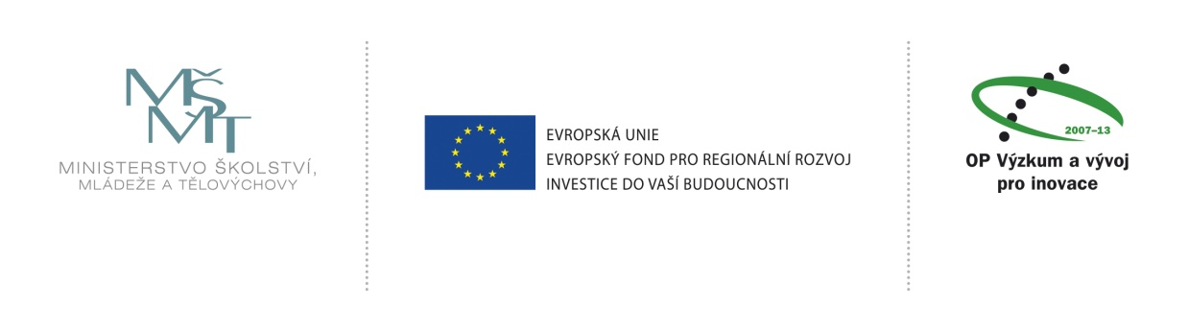
VEŘEJNÁ ZAKÁZKA JE SPOLUFINANCOVÁNA EVROPSKÝM FONDEM pro regionální rozvoj A STÁTNÍM ROZPOČTEM ČESKÉ REPUBLIKY

Krycí list

pro veřejnou zakázku malého rozsahu na služby
pod názvem:

„Evaluace komunikační strategie a publicity OP VaVpI“

Zadavatel
Název | Česká republika – Ministerstvo školství, mládeže a tělovýchovy
Sídlo | Karmelitská 7, 118 12 Praha 1
IČ | 00022985
Osoba oprávněná jednat jménem zadavatele
Dodavatel
Název
Sídlo/místo podnikání
Adresa pro poštovní styk
Právní forma dodavatele / spisová značka v obchodním rejstříku
IČ / DIČ
Osoba oprávněná jednat jménem dodavatele
Kontaktní osoba
Telefon /
Fax /
E-mail
Nabídková cena
Cena celkem bez DPH |  | Samostatně DPH | Cena celkem s DPH

Nabídka dodavatele obsahuje celkem ______ ručně číslovaných stran, včetně číslování na originálech či úředně ověřených opisech dokumentů.

Podpis nabídky
Podpis oprávněné osoby

Titul, jméno, příjmení, funkce
Razítko, datum

